第四章 6 超重与失重

问题
站在体重计上向下蹲，你会发现，在下蹲的过程中，体重计的示数先变小，后变大，再变小。当人静止后，保持某一数值不变。这是为什么呢？
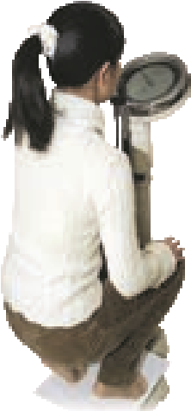

重力的测量
在地球表面附近，物体由于地球的吸引而受到重力。测量重力常用两种方法：一种方法是，先测量物体做自由落体运动的加速度g，再用天平测量物体的质量，利用牛顿第二定律可得
G＝mg
另一种方法是，利用力的平衡条件对重力进行测量。将待测物体悬挂或放置在测力计上，使它处于静止状态。这时物体所受的重力和测力计对物体的拉力或支持力的大小相等，测力计的示数反映了物体所受的重力大小。这是测量重力最常用的方法。

超重和失重
人站在体重计上向下蹲的过程中，为什么体重计的示数会变化呢？
体重计的示数称为视重，反映了人对体重计的压力。根据牛顿第三定律，人对体重计的压力与体重计对人的支持力F_{N}大小相等，方向相反。
如图4.6-1，选取人为研究对象。人体受到重力mg和体重计对人的支持力F_{N}，这两个力的共同作用使人在下蹲的过程中，先后经历加速、减速和静止三个阶段。
mg
F_{N}
v
图4.6-1
设竖直向下方向为坐标轴正方向。
人加速向下运动的过程中（图4.6-2），根据牛顿第二定律，有
v
a
mg
F_{N}
图4.6-2
mg－F_{N}＝ma
F_{N}＝m（g－a）< mg
即体重计的示数所反映的视重（力）小于人所受的重力。
物体对支持物的压力（或对悬挂物的拉力）小于物体所受重力的现象，叫作失重（weightlessness）现象。
同理，人减速向下运动的过程中（图4.6-3），加速度方向与运动方向相反，有
v
a
mg
F_{N}
图4.6-3
mg－F_{N}＝－ma
F_{N}＝m（g＋a）>mg
此时，体重计的示数大于人受到的重力。
物体对支持物的压力（或对悬挂物的拉力）大于物体所受重力的现象，叫作超重（overweight）现象。
当人相对于体重计静止不动时，有
F_{N}＝mg

思考与讨论
人站在力传感器上完成下蹲动作。观察计算机采集的图线。图4.6-4呈现的是某人下蹲过程中力传感器的示数随时间变化的情况。很明显，图线直观地描绘了人在下蹲过程中力传感器的示数先变小，后变大，再变小，最后保持某一数值不变的全过程。
0
500
1000
F/N
t/s
4
6
2
8
图4.6-4 下蹲过程
如图4.6-5，图线显示的是某人站在力传感器上，先“下蹲”后“站起”过程中力传感器的示数随时间的变化情况。
0
500
1000
F/N
t/s
4
6
2
8
图4-6-5 下蹲、站起两个过程
请你分析力传感器上的人“站起”过程中超重和失重的情况。

可见，人的运动状态对体重计上显示出的结果是有影响的。那么，如果站在体重计上的人既不蹲下，也不站起，体重计上的示数就不会变吗？

做一做
在电梯地板上放一台体重计。站在体重计上，观察电梯启动、制动和运行过程中体重计示数的变化。

【例题】
设某人的质量为60 kg，站在电梯内的水平地板上，当电梯以0.25 m/s²的加速度匀加速上升时，求人对电梯的压力。g取9.8 m/s²。
分析 人站在电梯内的水平地板上，随电梯上升过程中受到两个力的作用：重力mg和地板的支持力F_{N}，受力分析如图4.6-6所示。
F_{N}
mg
v
a
图4.6-6
解 设竖直向上方向为坐标轴正方向。
根据牛顿第二定律，有
F_{N}－mg＝ma
F_{N}＝m（g＋a）＝60×（9.8＋0.25）N＝603 N
根据牛顿第三定律，人对电梯地板的压力为
F_{N}′＝－F_{N}＝－603 N
人对电梯的压力大小为603 N，方向竖直向下。

这个结果说明，当人与电梯共同向上加速或向下减速运动时，F_{N}′ > G，人对电梯的压力将大于人所受的重力，出现超重现象。
同理，如果电梯加速下降（或减速上升），F_{N}′ < G，人对电梯的压力将小于人的重力，出现失重现象。
如果人在加速下降的过程中加速度a＝g，那么，体重计的示数为0。这时物体对支持物（或悬挂物）完全没有作用力，这种现象被叫作完全失重状态。
实际中有许多领域涉及超重和失重现象。例如，火箭发射时向上的加速度很大，火箭底部所承受的压力要比静止时大得多。如果是载人航天，在火箭发射阶段，航天员要承受数倍于自身体重的压力。只有很好地研究材料、机械结构、人体自身所能承受的压力问题，才能使火箭成功发射、航天员顺利飞向太空。
航天器在太空轨道上绕地球或其他天体运行时，航天器内的物体将处于完全失重状态。完全失重时，物体将飘浮在空中，液滴呈球形（图4.6-7），气泡在液体中将不会上浮，走路时稍有不慎，将会“上不着天，下不着地”……
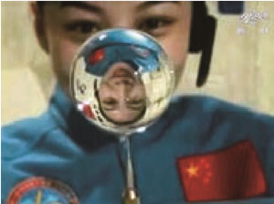
图4.6-7 航天员在天宫二号上展示水球的实验
超重和失重现象在实际中还有许多，请你通过读书、上网、请教专业人员等多种途径进一步学习和了解。

练习与应用
本节共5道习题。第1题以塑料瓶为素材，通过对生活现象的探究，定性解释失重现象。第2题以蹦极运动为背景，通过对不同阶段运动情况分析，判断运动员在不同阶段是处于超重状态还是失重状态，加深对超重和失重的理解。第3题通过定量计算让学生理解超重，感受在火箭加速阶段航天员的身体器官要承受的压力。第4题以体验超重和失重的升降机为背景，从定性和定量两个方面理解超重和失重，加深对力和运动的关系的理解与灵活应用。第5题通过测量电梯中的加速度，引导学生探究常见生活现象中所蕴含的物理规律，应用所学物理知识解释实际问题，达到学以致用的目的。

1．当在盛水的塑料瓶壁上扎一个小孔时，水会从小孔喷出，但释放水瓶，让水瓶自由下落，水却不会从小孔流出。这是为什么？
参考解答：当水瓶自由下落时，小孔没有水喷出，是因为水和水瓶都处于完全失重状态，水和水瓶下落的加速度都等于重力加速度，下落的快慢程度相同，故水不会从瓶中流出。

2．蹦极是一项极限体育项目。运动员从高处跳下，在弹性绳被拉直前做自由落体运动；当弹性绳被拉直后，在弹性绳的缓冲作用下，运动员下降速度先增加再减小逐渐减为0。下降过程中，运动员在什么阶段分别处于超重、失重状态？
参考解答：下降过程中，弹性绳被拉直前的自由落体运动阶段，以及弹性绳被拉直后运动员下降速度增加的阶段，因加速度方向向下，故均处于失重状态；弹性绳被拉直后，运动员下降速度减小的阶段，因加速度方向向上，故处于超重状态。

3．火箭发射时，宇航员要承受超重的考验。某火箭发射的过程中，有一段时间的加速度达到 3.5 g，平时重力为 10 N 的体内脏器，在该超重过程中需要的支持力有多大？
参考解答：45 N
提示：加速时 F – mg = ma。将 a = 3.5g、mg = 10 N 代入，解得 F = 45 N。

4．一种巨型娱乐器械可以使人体验超重和失重状态（图4.6-8）。一个可乘坐二十多个人的环形座舱套装在竖直柱子上，由升降机送上几十米的高处，然后让座舱自由落下。落到一定位置时，制动系统启动，到地面时刚好停下。已知座舱开始下落时的高度为 76 m，当落到离地面 28 m 的位置时开始制动，座舱做匀减速运动。若座舱中某人用手托着质量为0.2 kg 的手机，当座舱落到离地面 50 m 的位置时，手的感觉如何？当座舱落到离地面 15 m的位置时，手要用多大的力才能托住手机？
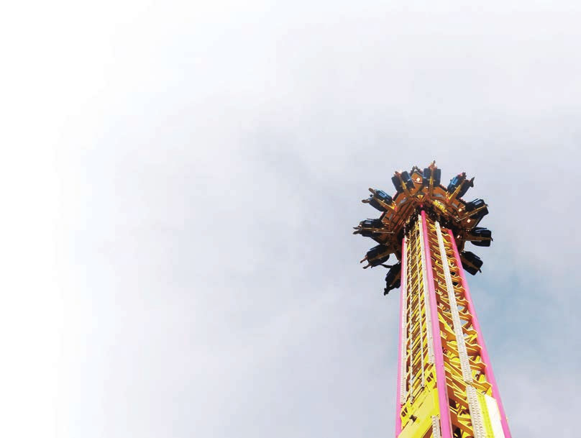
图4.6-8
参考解答：4．50 m时手机对手没有压力；5.32 N
提示：当座舱落到离地面 50 m 的位置时，仍在自由下落，手机处于完全失重的状态，所以会感觉到手机没有对手施加压力。
座舱自由下落的高度为 h₁ = 76 m − 28 m = 48 m。制动过程下落的高度为 h₂ = 28 m。设运动过程中的最大速度为 v，制动过程的加速度大小为 a，则 2gh₁ = v² = 2ah₂。解得 a = $\frac{h1}{h2}$g = $\frac{48}{28}$×9.8 m/s² = 16.8 m/s²。所以当座舱落到离地面 15 m 的位置时，处于向下匀减速运动状态，向上的加速度为 16.8 m/s²。设对手机的托力为 F，根据牛顿第二定律 F – mg = ma，解得 F = m(g + a) = 0.2×(16.8 + 9.8)N = 5.32 N。

5．小明住的楼房中有一部电梯，小明用了两种方法估测电梯在加速和减速过程中的加速度。
方法1 用测力计悬吊一个重物，保持测力计相对电梯静止，测得电梯上升加速时测力计读数为 G₁，减速时为 G₂。小明了解到该电梯加速和减速过程的加速度大小是相同的。由此，请估算电梯变速运动时加速度有多大？
方法2 用手机的加速度传感器测量电梯上升中由起动到停止的加速度。请描述此过程电梯的 a-t 图像是怎样的。再用手机实地测一下看是怎样的。
参考解答：方法1：设重物的质量为 m，电梯加速度大小为 a，以竖直向上为正方向，根据牛顿第二定律，电梯加速上升时 G₁ – mg = ma，电梯减速上升时 G₂ – mg = m（− a）。联立解得 a = $\frac{G1 − G2}{G1 + G2}$g。
方法2：a-t 图像如图所示。
